卷 号
卷内编号
密 级

项目编号: S×××－
<项目名称>
分 类:  <模板>  使用者:  <项目管理部>  文档编号：  HD-PMC-304  四川华迪信息技术有限公司 | Error: Reference source not found  Version:  项 目 承 担 部 门：  撰 写 人（签名）：  完 成 日 期：  本文档 使 用部门： ■主管领导 ■项目组  □客户（市场） □维护人员 □用户  评审负责人（签名）：  评 审 日 期：
分 类:  <模板>  使用者:  <项目管理部>  文档编号：  HD-PMC-304  四川华迪信息技术有限公司 | 

目 录
1. 引言 1
1.1 编写目的 1
1.2 背景 1
1.3 定义 1
1.4 参考资料 1
2. 程序（模块）系统的组织结构 2
3. 界面设计要求 2
4. 本软件系统中各程序(模块)的设计说明 3
4.1 程序(模块)1的设计说明 3
4.2 窗口对象说明表 4
4.3 程序(模块)2的设计说明 4
5. 模块相互关系表 5

引言

编写目的
本说明书确定系统的详细功能模块和数据结构，为下阶段开发工作提供依据。

背景
软件系统的名称：
本项目的任务提出者：
本项目的任务开发者：
软件系统的用户：（可选）

定义
提示:列出本文件中用到的专门术语的定义和英文缩写的原词组。如：
TP_SPIDE ：托普软件产品开发平台 TP_Broker:托普组件代理框架;
TP_COAG(Component Objects Automatic Generator)：托普组件对象自动生成器
RA(Request Agent):服务请求代理; SA（Server Agent）：服务代理;
Register：注册管理器； ISMQ（Message Queue）:消息队列

参考资料
提示:列出有关的参考资料，主要有以下几项：
本项目的经核准的计划任务书或合同、上级机关的批文；
属于本项目的其他已发表的文件；
本文件中各处引用的文件资料、包括所要用到的软件开发标准。
列出这些文件资料的标题、文件编号、发表日期和出版单位，以及说明能够得到这些文件资料的来源。如：
托普数字远程监控系统(TPDRMS)立项审批表
托普数字远程监控系统(TPDRMS)项目开发计划
托普数字远程监控系统(TPDRMS)需求规格说明书
托普数字远程监控系统(TPDRMS)概要设计说明书
“Windows NT设备驱动程序设计指南”，机械工业出版社，1997/12，CIP-23235
“Visual C++ 6 开发使用手册”，机械工业出版社，1999/2，CIP-40581
“TCP/IP进行网际互连”，电子工业出版社，1998/4，ISBN 7-5063-4607- 5/TP.2188
“研华嵌入式PC平台Windows CE解决方案”，1999/4
“MFC开发Windows95/NT4应用程序“，清华大学出版社，1998/4

程序（模块）系统的组织结构
提示:用层次图表列出本程序系统内各层模块和程序单元的名称（标识符）和它们之间的相互关系。如：
托普数字远程监控系统总菜单

系统管理模块
RS485数据通讯模块
TCP/IP
(PPP)
网络通讯模块
实时监控模块
实时报警模块
历史数据查询统计
模块

图象采集模块

界面设计要求
提示：指明总体风格，控件设计标准。如：
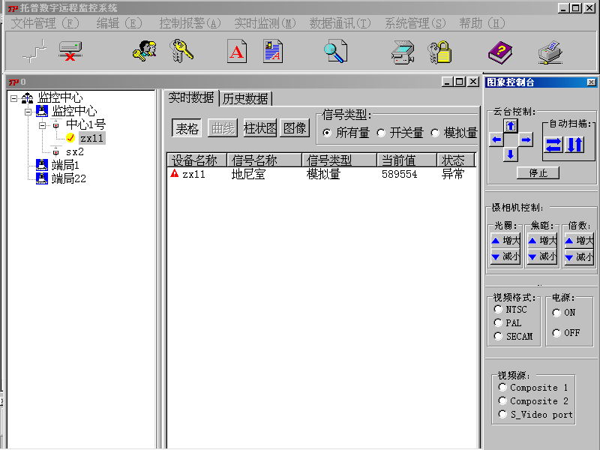
用户界面采用Windows风格，便于用户进行操作。其控制面板作为操作通话的主要界面，如下图所示：

本软件系统中各程序(模块)的设计说明
提示：在本节中要求按模块依次说明在“2、程序(模块)系统的组织结构”中列出的每个模块的设计内容，包括：
- 程序(模块)描述，主要说明安排设计本程序(模块)的目的。
- 程序(模块)功能描述
- 程序(模块)性能描述
- 该程序(模块)的输入项
- 该程序(模块)的输出项
- 该程序(模块)的算法
- 该程序(模块)的流程逻辑
- 接口设计
- 该程序(模块)的存储分配

程序(模块)1的设计说明
提示：可采用如下表格方式：
模 块 详 细 设 计 说 明 表
编号：
模块名称 | 窗口、用户对象或公用函数名称 |  | 模块代号 | 窗口、用户对象或公用函数代号
适用范围 | 全局、局部 |  | 类型 | 窗口、函数、用户对象
模块功能
作者 |  | 编写时间 |  | 修改人
修改时间 |  | 修改批准人 |  | 修改次数
性能要求 | 对精度、灵活性、容错性、时间特性等的要求。
限制条件 | 必须满足某种条件或执行某项操作后才能执行本模块。
输 入 | 给出每一输入项的名称、数据类型和格式，数据值的有效范围，输入方式、数量和频度，输入介质，输入数据的来源等
输 出 | 给出每一输出项的名称及意义，数据类型和格式，数据值的有效范围，输出方式、数量和频度，输出介质，对输出图形及符号的说明等
算法逻辑 | 用图表的形式表示本模块的逻辑流程，并用描述语言（PDL、自然语言）过程性的描述该程序，使得据此可直接进行编码。
相关对象及接口 | 列出调用本程序的上一层程序及本程序调用的下一层程序，给出参数赋值及调用的方式，给出与本程序直接关联的局部数据结构。（并填《模块相互关系表》）
备注 | 可注明需求分析、概要设计的相关参考资料及本程序的存储分配（视需要而定）。

提示：若本模块是一个窗口，还需填写窗口对象说明表。

窗口对象说明表
窗 口 对 象 说 明 表
编号:
窗口名 |  |  |  |  | 说明书编号
1、窗口对象控件列表
对象类型 | 对象名称 |  | 对象事件 |  | 对象功能描述 |  | 用户使用控制
所有控件、菜单 |  |  |  |  |  |  | 针对不同用户，设置不同的操作权限
2、窗口事件(函数)列表
事件(函数)名 |  | 事件(函数)  类型 |  | 事件(函数)功能描述 |  | 事件(函数)算法逻辑
系统/自定义
全局/模块

程序(模块)2的设计说明
提示：本节内容同4.1节。
......
（依次将本软件系统中所有的程序(模块)的设计说明给出。）
......

模块相互关系表
提示：根据第4节的内容理清各模块间的调用/被调用关系，并填写下表。
模 块 相 互 关 系 表
模块  名称 | 本模块详细设计说明书编号 | 相关模块名称 | 相关模块详细设计说明书编号 | 相互关系描述  （调用/被调用）

